.


SDC-313A
紅外線高畫質彩色攝影機
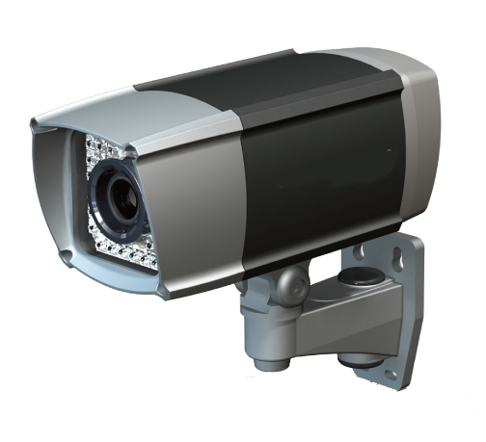
機型 | SDC-313A ( NTSC )
感光元件CCD | 1/3" SONY Super HAD CCD
掃描系統 | 525條/ 60 Filed /30 frame
總畫素 | 811(H) * 508(V)
有效畫素 | 768(H) * 494(V)
掃描方式 | 2:1 交錯式掃描
水平掃描頻率(H) | 15.734 KHz
垂直掃描頻率(V) | 59.94Hz
水平解析度 | 600條
最低照度 | 0.001 Lux (Sens-up)  紅外線開啟 : 0 lux
同步方式 | 內同步 (INT) / 外同步  (Line-Lock)
影像輸出格式 | 1 Vp-p , 75 Ohms
訊噪比(S/N) | ≧70dB
OSD設定功能 | 外部手調/無線紅外線遙控
WDR | 寬動態(室內模式/室外模式)可調
彩色/黑白切換模式 | 自動模式/白天模式/夜間模式
白平衡  (White Balance) | ATW/AWC/Manual/室內模式/室外模式
自動增益(AGC) | Off / Low / Middle / High
電子快門 | 手動90000自動100000
感度提升 | 自動/手動(2-256倍)
GAMMA CORRECTION | 0.45
雜訊抑制 | ON(0-100可設) / OFF
背光補償模式(BLC) | 內建
區塊遮蔽 | 八組(開 / 關)
位移偵測 | 四區(開 / 關)
銳利化 | 開 / 關(層次調整)
鏡射 | 標準 / 水平
鏡頭 | 5-50 mm / F1.4自動光圈鏡頭
鏡頭驅動模式 | DC
鏡頭型式 | C / CS
工作溫度 | ﹣10 ℃ ~ 50 ℃
尺寸 | 100(寬)* 154(高)* 222mm(長)
工作電源 | DC 12 V
電流量 | 720mA
重量 | N.W./G.W.:0.9kg/1.07kg

主要特色
- 1/3" SONY CCD 攝像晶片
- 具寬動態WDR功能
- 紅外線投射距離120M
- 具LED開關可供切換
- 外部可調變焦鏡頭設計
- 外部可調按鍵式及紅外線遙控OSD設定功能
- 日夜兩用功能
- 內建機械式IR濾光鏡片，日夜同焦更精確
- 彩色黑白影像可自動切換
- 水平影像解析度600條
- 白平衡範圍（2400°K~9600°K）
- 內建數位雜訊抑制晶片組(0-100可調)
- 彩色黑白切換時間可以調整(5~60秒)
- 靈敏度3段可調
- 具備自動增益3段可調功能(AGC)
- 背光補償調整功能（BLC）及抑制強光功能
- 影像鏡射上下左右翻轉功能（Mirror）
- 攝影機名稱設定功能
- 銳利化調整功能0 ~ 30（Sharpness）
- 影像明亮度調整功能0~100（Brightness）
- 具備30段快門調整功能:1/60、1/120、1/250 等
- 電子快門手動/30段按鍵式OSD設定功能
- 具備位移偵測功能
- 區塊遮蔽功能
- 具強光抑制功能16區塊可調整開關
- 具數位放大10倍
- 具備攝影機設定記憶功能，可停電復歸並正常運作
- 防水等級：IP68

註 : 如有設計變更或規格更新，恕不另行通知﹗
經銷商

